Управление эмоциями – своими и чужими

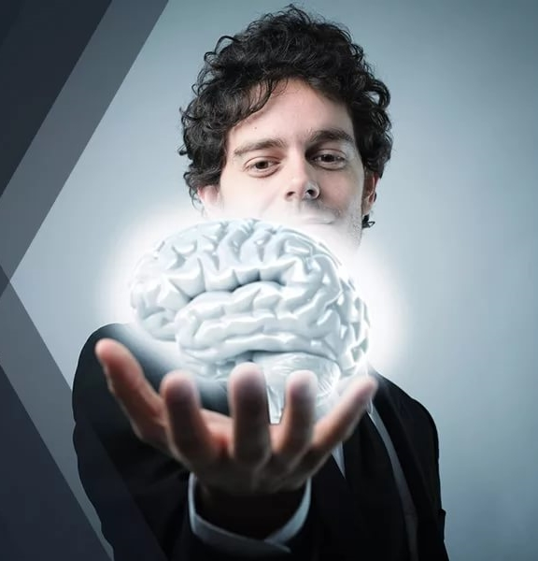
Мы думаем, что действуем логически? Это не так – эмоции движут людьми! Наши эмоции влияют на то, как мы действуем и реагируем на происходящее. Эмоциональный интеллект - это способность распознавать наше поведение, настроение, побуждения, и управлять ими. Эмоциональный интеллект - это способность распознавать поведение, настроение, побуждения окружающих и управлять ими.
Тренинг эмоционального интеллекта позволяет начать более эффективно общаться с людьми, управлять подчиненными, ладить с коллегами, находить ключ к настроению высшего руководства, сочувствовать другим, управлять стрессом, преодолевать сложные ситуации, и избегать конфликтов. Именно эмоциональный интеллект позволяет построить крепкие отношения на работе и не только, он позволяет добиться успеха в карьере, уверенно реализовывать свои рабочие и личные цели в позитивном партнерстве с другими людьми.

Исследования доказали, что наш эмоциональный интеллект (EQ) более надежен в прогнозирования успеха, чем наши коэффициент умственного интеллекта (IQ). В тренинги эмоциональный интеллект (EQ), мы углубимся в этот вид интеллекта достаточно подробно.
К несчастью, подавленные эмоции не умирают. Их заставили замолчать. И они изнутри продолжают влиять на человека.
Зигмунд Фрейд
По окончании тренинга по эмоциональному интеллекту участники смогут:
- Использовать самоконтроль, самоанализ, саморегуляцию, самомотивацию и эмпатию в любых ситуациях делового и межличностного общения
- Читать эмоции из вербальной и невербальной коммуникации
- Успешно общаться с другими людьми в невербальной манере
- Интерпретировать свои и чужие эмоции, а также управлять ими
- Находить баланс оптимизма и пессимизма в любой ситуации
- Эффективно оказать влияние на других
- Использовать полученные навыки на рабочем месте
Тренинг разработан для:
- Руководителей подразделений
- Опытных сотрудников, в чьи обязанности входит обучение новичков
Продолжительность: 2 дня - 16 часов

ПРОГРАММА

- Что такое EQ
Влияние эмоций на принятие решения.
Виды интеллектов.
Причины популярности тренингов развития эмоционального интеллекта.
Гарднер и его модель эмоционального интеллекта. Четыре компоненты эмоционального интеллекта.
- Эмоции – осознание и понимание
Что такое эмоции, чувства, аффекты.
Оценка интенсивности эмоций.
Палитра эмоций по Плутчику.
Визуальное понимание эмоций.
Демонстрация эмоций.
- Самопознание
Карта эмпатии, кто этот человек, кто я.
Природа своих эмоций.
- Управление своими эмоциями
Физиология действие-эмоции-адаптация.
Контроль и ограничители эмоционального возбуждения. Как не допустить срыва. Управление эмоциями в стрессовых ситуациях.
3 вида работы с эмоциями:
Трансформация ограничивающих установок.
Техника 6 вопросов (выявление установок).
Техника 6 вопросов (трансформация установок).
Смена установок.
Ценности и возможности по изменению.
Отреагирование
Техника «Я высказывание».
Реагирование на ОС.
Техника «Рефрейминг».
Техника «логическое объяснение».
Переключение
- Самомотивация
Что нами движет. Сила желания. Усиление желания.
Формирование мечты.
От мечты к цели.
Визуализация будущего.
Создание внутренней энергии достижения.
- Управление эмоциями других
Эмпатическое слушание.
Технология эмпатического слушания.
Вербализация чувств.
Конфликт, управление конфликтом.
Использование потребностей и психотипов людей. Модель психотипов «DISC» (в продвинутых группах используется модель психотипов «MBTI»).
Взаимодействие с различными психологическими типами людей.

Что обеспечивает результат тренинга
Методы, используемые в тренинге:
- Деловые игры, которые снимаются на видео. Просматривая результаты съемки, обучаемые явно видят свои ошибки. Тренер с группой формирует правильный алгоритм действий, который затем отрабатывается - формируется верный навык поведения
- Групповые дискуссии, в ходе которых обучаемые обмениваются своим успешным опытом и узнают, как добиваются результатов коллеги. Тренер дополняет диспут яркими примерами других коллекторских агентств
- Просмотр фрагментов специализированных учебных видеофильмов наглядно демонстрирует, как надо действовать, показывая правильную модель поведения - лучше один раз увидеть, чем сто раз услышать
- Психогимнастические упражнения поднимают активность обучаемых, держат их в тонусе. Активная групповая динамика создает атмосферу энергия и позитива, позволяющую усвоить больше материала и получить больше навыков. Наши тренинги проходят на одном дыхании.
- Специализированные задания, например, создание ментальной карты тренинга структурирует полученные знания в головах обучаемых
Тренер-эксперт:
- Тренер провел в аудитории более 4000 часов, обучая специалистов различных компаний. Тренер общается на одном языке с аудиторией, отвечают на любые сложные вопросы обучаемых, демонстрируют профессиональную экспертизу в изучаемой теме, устанавливают партнерское взаимодействия с группой
- Тренер ответственен и работает на совесть, иначе бы его не «покупали» заказчики обучения
- Тренер в совершенстве владеет теми навыками, которым обучает и всегда может показать «модельное, эталонное» поведение
- Тренер имеет опыт работы в различных организациях, т.е. он знают то, о чем говорит, а не цитируют учебники. При этом тренер имеют психологическое и бизнес-образование, в нужных местах подкрепляют практику теорией

